Сотрудник отдела АТК Кизилюртовского района прошел курс повышения квалификации
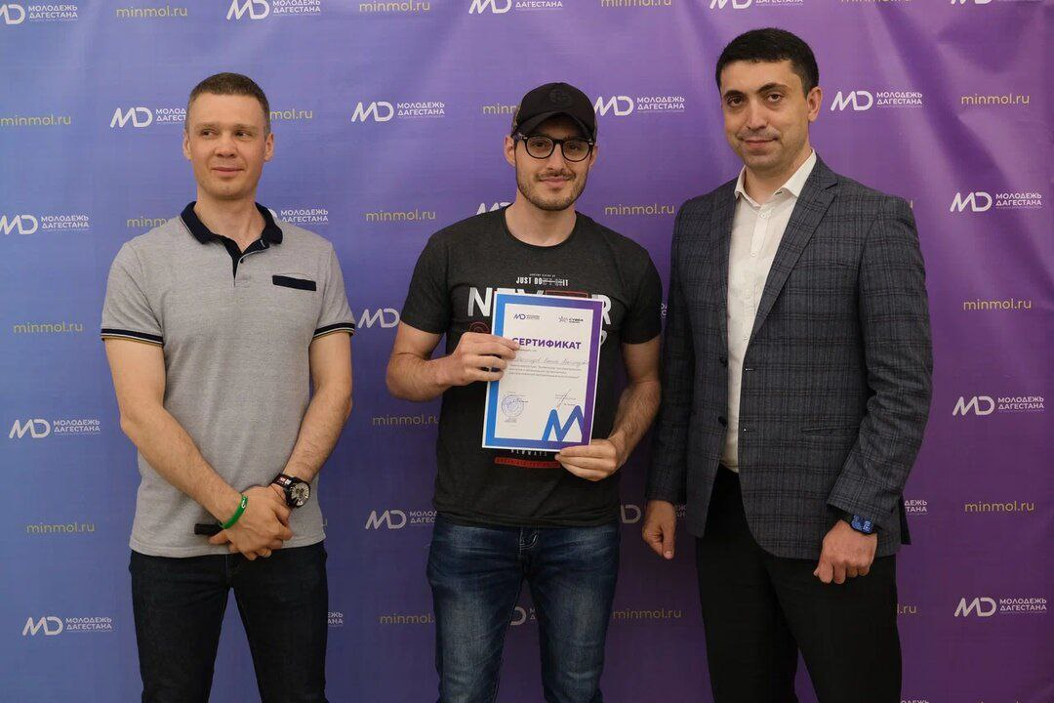
1 июня на территории отеля «Калипсо» в городе Махачкале завершился курс повышения квалификации под названием «Выявление противоправного контента и организация профилактики распространения экстремизма в сети Интернет».

Организаторами курса выступили Министерство по делам молодежи РД и проект «КиберМосква». Стоит отметить, что семинар проходил в течении двух дней. Его участниками стали специалисты органов по делам молодежи муниципальных образований региона, специалисты КДМов вузов и представители общественных организаций. Среди участников был и ведущий специалист отдела АТК Кизилюртовского района Канис Магомедов.

Для присутствующих были организованы семинары и лекции по темам, связанные с методикой выявления противоправного контента в сети Интернет, созданием позитивного контента в профилактике идеологии терроризма. Спикерами на них выступили руководитель проекта «КиберМосква» Григорий Пащенко и специалисты.

В закрытии мероприятия министр по делам молодежи РД Камил Саидов вручил слушателям курса удостоверения о повышении квалификации, а также выразил надежду, что полученные знания помогут участникам в дальнейшей деятельности.

